TALLER INDIVIDUAL (SIN DOCENTE)
STRUCT + ARREGLOS + PENSAMIENTO LÓGICO (C++)

Tema: Estructuras (struct) y arreglos de estructuras en C++

Nombre del estudiante: Ángel Jhoel Encarnación Poves
Fecha: 06 / 02 / 2026
Tiempo estimado: 90 minutos

1. Objetivo del taller
Desarrollar la capacidad del estudiante para leer un caso, identificar los datos necesarios, crear estructuras (struct), utilizar arreglos y resolver el problema con pensamiento lógico.
- Análisis del Problema (Identificar los datos necesarios):
- Código → entero
- Nombre → texto
- Precio → decimal
- Stock → entero
- ¿Cómo las organizo?

Para el Desarrollo de este taller usaré un struct Producto y un arreglo de estructuras para guardar varios productos

2. Reglas del taller
- El trabajo es completamente individual.
- No se permite intervención del docente durante el desarrollo.
- Solo se permite consultar apuntes personales.
- Se evaluará principalmente la lógica, orden y funcionamiento del programa.

3. Caso principal (obligatorio)
Caso: “Mini Sistema de Tienda”
Una tienda desea registrar productos para llevar control de su inventario. Cada producto debe almacenarse en una estructura (struct) y el sistema debe permitir registrar varios productos usando arreglos.

4. Datos que debe tener cada producto
- Código (int)
- Nombre (string)
- Precio (float)
- Stock (int)

5. Parte A: Modelado (struct)
El estudiante debe:
- Crear un struct Producto con los campos necesarios.
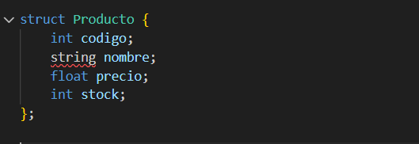
- Explicación de cada opción del menú
- Struct Producto El struct Producto funciona como un modelo de datos que representa un producto de la tienda. Agrupa en una sola estructura toda la información necesaria de un producto.
- int código Almacena un número entero que identifica de manera única a cada producto y permite diferenciar un producto de otro
- string nombre Guarda el nombre del producto en formato de texto y permite identificar el producto de forma descriptive.
- float precio Almacena el precio del producto, permitiendo valores decimales y representa el costo unitario del producto.
- int stock Guarda la cantidad de unidades disponibles del producto y permite controlar el inventario.

- Declarar un arreglo para guardar N productos (mínimo 5).
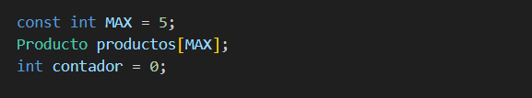
- Explicación de cada opción del menú
- const int max Define una constante que indica la cantidad máxima de productos que se pueden registrar en el Sistema y establece el tamaño fijo del arreglo de productos
- Producto productos [MAX] Crea un arreglo capaz de almacenar MAX productos, donde cada posición es un objeto del tipo Producto
- int Contador lleva el control de cuántos productos han sido registrados hasta el momento.

6. Parte B: Registro de datos
El programa debe permitir ingresar los productos.
Validaciones mínimas obligatorias:
- Precio > 0
- Stock >= 0
- El precio debe ser mayor a 0.
En la vida real, y en el problema cuando se tiene un precio siempre tienen un costo, por donde se debe poner que el precio es mayor a 0, ya que no existe un producto que cueste 0 soles.
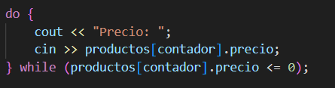

- El stock no puede ser negativo.
Recordemos que en el stock se encuentra los productos de cierta cantidad hasta cierta cantidad, dependiendo del inventario, es por ello que se debe conocer el stock de los productos.
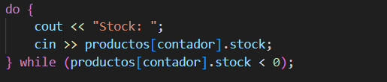

- La opción Registrar productos:
- Solo permite registrar si aún hay espacio
Recordemos que en el inventario solo hay ciertos productos representados y delimitados a través del (MAX)
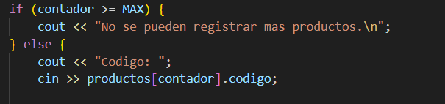

- Valida precio y stock usando do-while

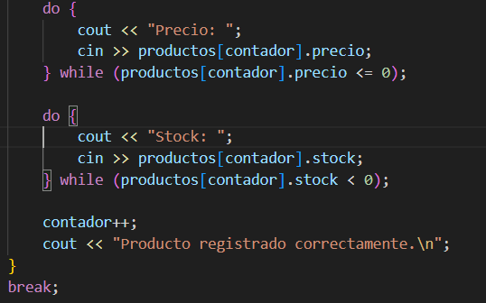
En este proceso se validará y verificará en cada sentencia del do-while, en el primero se verifica el precio del producto, y en la segunda sentencia del do-while se verifica si el producto se encuentra en stock

7. Parte C: Menú obligatorio
El programa debe incluir un menú con las siguientes opciones:
1. Registrar productos
2. Mostrar productos
3. Buscar producto por código
4. Buscar producto por nombre
5. Mostrar producto con mayor stock
6. Mostrar producto más caro
7. Calcular valor total del inventario
8. Salir
- Explicación de cada opción del menú
1. Registrar productos Permite ingresar los datos de un nuevo producto al sistema, siempre que el arreglo aún tenga espacio disponible.
Qué hace:
- Solicita al usuario el código, nombre, precio y stock del producto.
- Valida que el precio sea mayor a 0.
2. Mostrar productos Recorre el arreglo de productos registrados y muestra la información de cada uno
Qué hace:
- Verifica si existen productos registrados.
- Muestra todos los productos en forma de lista.
- Presenta todos los datos de cada producto.

- Buscar producto por código Solicita un código al usuario y busca ese valor dentro del arreglo.
Qué hace:
- Recorre el arreglo comparando el código ingresado con el código de cada producto.
- Si encuentra coincidencia, muestra todos los datos del producto.
- Si no encuentra, muestra el mensaje “No encontrado”.

- Buscar producto por nombre Solicita el nombre del producto y lo busca dentro del arreglo.
Qué hace:
- Compara el nombre ingresado con el nombre de cada producto.
- Si existe, muestra toda su información.
- Si no existe, indica que no fue encontrado.

- Mostrar producto con mayor stock Busca el producto que tenga la mayor cantidad de stock
Qué hace:
- Recorre el arreglo comparando el stock de los productos.
- Determina cuál tiene el valor más alto.
- Muestra los datos del producto con mayor stock.

- Mostrar producto mas caro Identifica el producto con el precio más alto.
Qué hace:
- Recorre el arreglo comparando precios.
- Guarda la posición del producto más caro.
- Muestra su información.

- Calcular valor total del inventario Calcula el valor económico total del inventario.
Qué hace:
- Multiplica el precio por el stock de cada producto.
- Suma todos los resultados.
- Muestra el total acumulado.

8. Salir Finaliza la ejecución del programa
Qué hace:
- Cambia la condición del ciclo para terminar el menú.
- Muestra un mensaje de salida.

9. Ordenar productos por precio (Mayor menor) Ordena los productos desde el más caro hasta el más barato.
Qué hace:
- Compara precios entre productos.
- Intercambia posiciones si el precio es menor.
- Reordena todo el arreglo.

10. Ordenar productos por nombre (A-Z) Ordena los productos alfabéticamente por nombre.
Qué hace:
- Compara los nombres de los productos.
- Reorganiza el arreglo en orden ascendente.
- Facilita la visualización ordenada.

Cada opción trabaja recorriendo el arreglo con for.

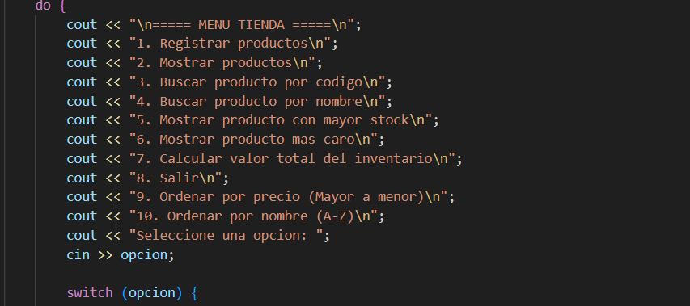

8. Parte D: Lógica obligatoria
• Mostrar todos los productos: Debe mostrar los productos en forma de lista o tabla.
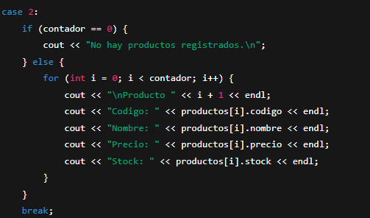

• Buscar por código: Si existe, mostrar todos los datos del producto. Si no existe, indicar 'No encontrado'.
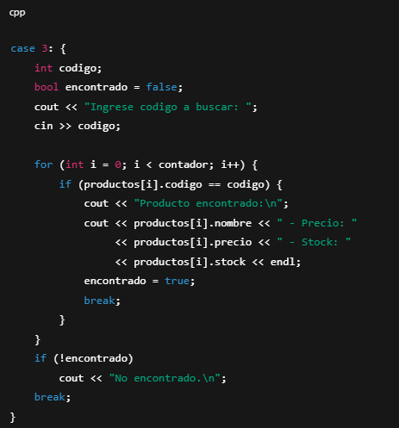

• Buscar por nombre: Si existe, mostrar todos los datos del producto. Si no existe, indicar 'No encontrado'.
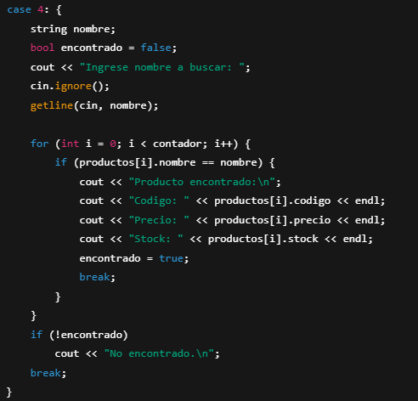

• Producto con mayor stock: Debe mostrar el producto con más unidades disponibles.
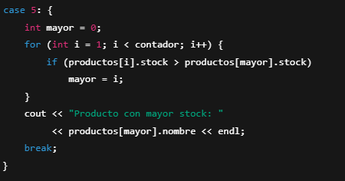

• Producto más caro: Debe mostrar el producto con el precio más alto.
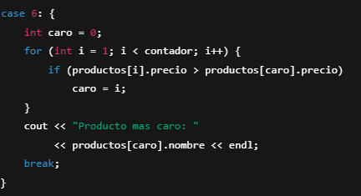

• Valor total del inventario: Debe calcular: total = suma(precio * stock) para todos los productos.
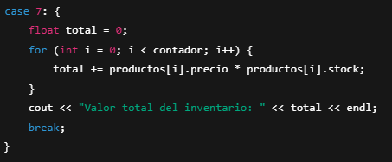

9. Reto (opcional para nota extra)
- Agregar opción 9: Ordenar productos por precio (mayor a menor).
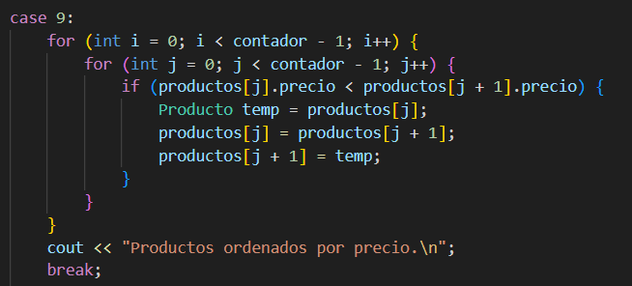

- Agregar opción 10: Ordenar productos por nombre (A-Z).
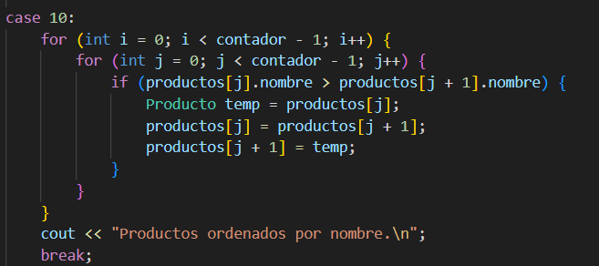

10. Entregables
- Word
- Archivo .cpp con el programa final.
- Link Github
https://github.com/Angel-Pov3s/Angel-Encarnacion-2026-0.git

11. Preguntas guía (para pensar antes de programar)
- ¿Qué datos necesito guardar?
Se necesita guardar la información básica de cada producto de la tienda: el código para identificarlo, el nombre para describirlo, el precio para los cálculos económicos y el stock para controlar la cantidad disponible en el inventario.

- ¿Qué campos tendrá mi struct?
El struct Producto tendrá los siguientes campos:
- codigo de tipo entero.
- nombre de tipo string.
- precio de tipo float.
- stock de tipo entero.
Estos campos permiten representar completamente un producto

- ¿Cómo recorro el arreglo de productos?
El arreglo de productos se recorre utilizando un bucle for, desde la posición 0 hasta Contador - 1, ya que contador indica cuántos productos han sido registrados.

- ¿Cómo busco un producto dentro del arreglo?
- Para buscar un producto, se recorre el arreglo con un bucle for y se compara el dato ingresado (código o nombre) con el campo correspondiente de cada producto utilizando una condición if.

- ¿Qué hago si no lo encuentro?
Si el producto no es encontrado durante el recorrido del arreglo, se muestra un mensaje indicando “No encontrado”, utilizando una variable booleana para controlar si hubo coincidencia.

- ¿Cómo calculo el total del inventario?
El total del inventario se calcula recorriendo el arreglo y multiplicando el precio por el stock de cada producto. Luego, se suman todos esos valores en una variable acumuladora llamada total.

- ¿Cómo determino el mayor stock o el producto más caro?
Para determinar el mayor stock o el producto más caro, se recorre el arreglo comparando los valores de stock o precio. Se guarda la posición del producto con el valor más alto y luego se muestra su información.

